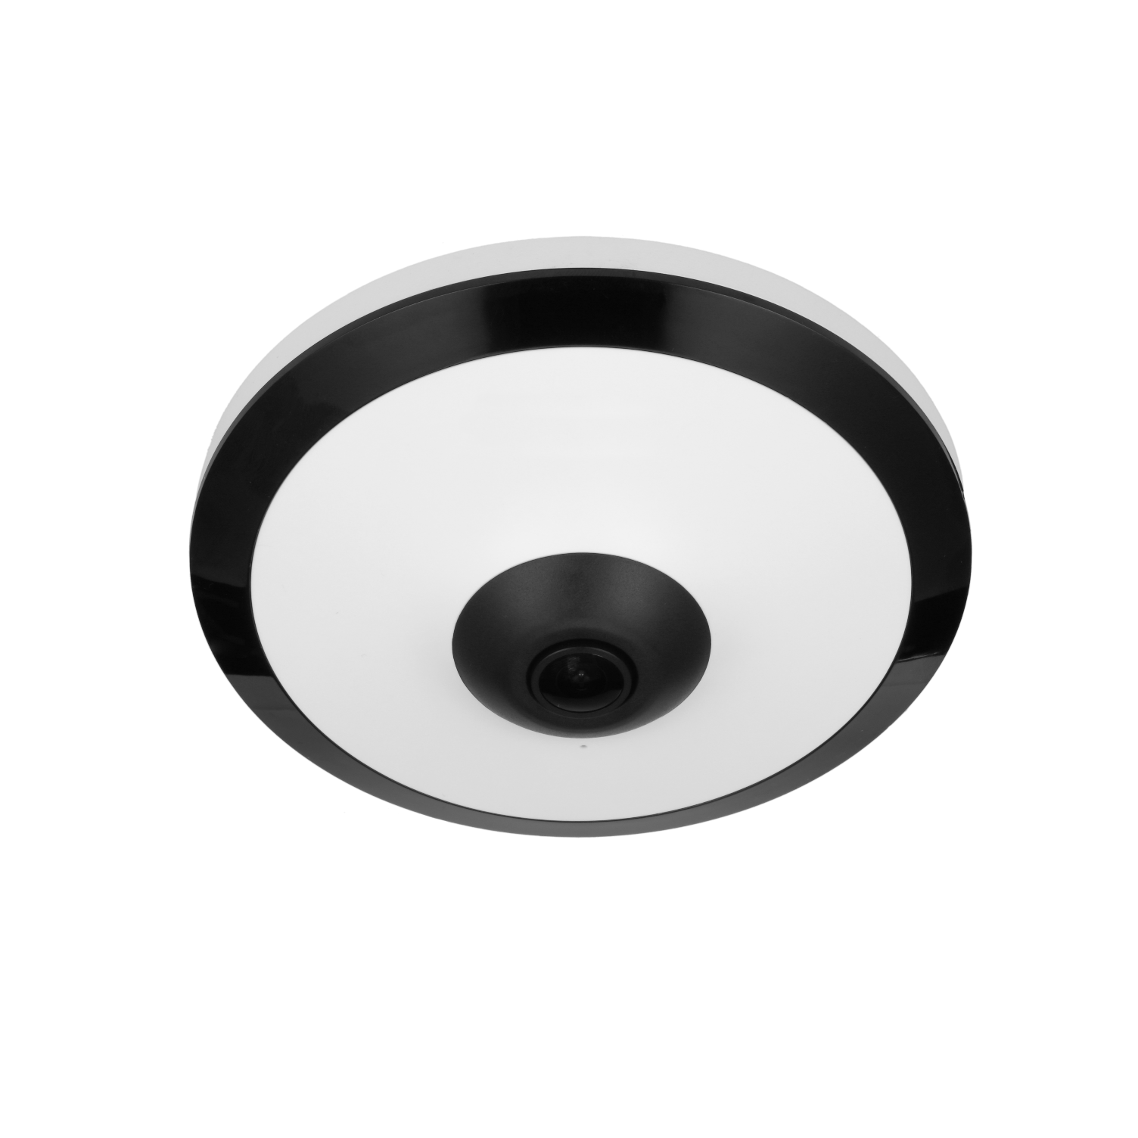


500萬紅外線魚眼
全景網路攝影機
型號 : UAI-AME-95541N-AS


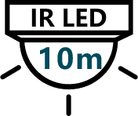
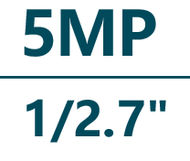



SD卡256G
人數統計熱圖
內建麥克風
紅外線10m
5MP CMOS

- 5MP 1/2.7" CMOS 攝像元件，清晰高畫質
- 最大輸出5MP（2592 × 1944）@25/30fps
- 人數統計熱圖，人數、時間閾值可調整來產生熱圖，並且可以匯出
- 內建紅外線照明，最大照明距離：10 m
- 支援背光補償、強光抑制、3D降噪、寬動態、數位浮水印
- ROI、H.265編碼器、智能編碼 H.264 + / H.265+
- Micro SD卡儲存：最大256GB
- 內建麥克風
- DC 12V / PoE 電源

產品簡介

型號 : UAI-AME-95541N-AS
產品規格

攝影機 | 攝像元件 | 1/2.7" CMOS
攝影機 | 有效像素 | 2592 (H)×1944(V)，5MP
攝影機 | RAM/ROM | 512 MB / 128 MB
攝影機 | 掃描系統 | 逐行掃描
攝影機 | 電子快門 | 自動 / 手動，1/3 s – 1/100,000 s
攝影機 | 最低照度 | 0.006 Lux @ F2.0(彩色，30IRE) ，  0.0006 Lux@F2.0（黑白，30IRE）， 0 Lux（照明器開啟）
攝影機 | 訊號雜訊比 | >56dB
攝影機 | 紅外線距離 | 10 m (32.8 ft)
攝影機 | 紅外線 開/關控制 | 自動 / 手動
攝影機 | 紅外線數量 | 3顆
鏡頭 | 鏡頭類型 | 定焦
鏡頭 | 鏡頭安裝 | M12
鏡頭 | 焦距 | 1.4 mm
鏡頭 | 最大光圈 | F2.0
鏡頭 | 視野角度 | 水平：180° / 垂直：180° / 對角線：180°
鏡頭 | 最短對焦距離 | 固定
DORI 距離 | 1.4mm | 偵測 | 28 m (91.9 ft) | 辨識 | 5.6 m (18.4 ft)
DORI 距離 | 1.4mm | 觀察 | 11.2 m (36.7 ft) | 識別 | 2.8 m (9.2 ft)
智能分析 | 熱圖 | 支援
智能分析 | IVS 周界保護 | 絆線、入侵
智能分析 | 人數統計 | 支援4個區域人數統計，並顯示輸出年/月/日報表（需選配）
智能分析 | 智能搜索 | 配合智能NVR進行細化搜索、事件提取和事件影片合併
魚眼 | 解碼方式 | Back-dewarp
魚眼 | 顯示模式 | Back-dewarp（軟體解碼）：魚眼視圖、360°全景+雲台、雙通道180°全景、魚眼+2/3/4/6/8PTZ、 180°全景、180°全景+3/4/8PTZ、 VR模式（全景、半圓形、圓柱體、小行星）
影像 | 壓縮 | H.265 / H.264 / H.264 H / H.264 B / MJPEG(僅子碼流支援)
影像 | 智能編碼 | 智能 H.265+ / 智能 H.264+
影像 | 幀率 | 主碼流：2592 × 1944 @ (1- 25/30 張)  子碼流：704 × 576 @ (1- 25 張) / 704 × 480 @(1- 30 張)  第三碼流：1280 × 720 @ (1–25/30 張)
影像 | 串流能力 | 3 流
影像 | 解析度 | 5M (2592 × 1944)、3M (2048 × 1536)、UXGA (1600 × 1200)、1.3M (1280 × 960)、720p (1280 × 720)、D1 (704 × 576/704 ×480)、VGA (640 × 480)、CIF (352 × 288/352 × 240)
影像 | 位元率控制 | CBR / VBR
影像 | 位元率 | H.264：3 kbps–8192 kbps，H.265：3 kbps–8192 kbps
影像 | 日夜切換 | ICR 自動切換、彩色、黑白
影像 | 背光補償 | 支援
影像 | 強光抑制 | 支援
影像 | 寬動態 | 120db
影像 | 場景自適應（SSA） | 支援
影像 | 白平衡 | 自動 / 戶外 / 手動 / 自然 / 路燈 / 區域自定義
影像 | 增益控制 | 自動 / 手動
影像 | 降噪 | 3D 降噪
影像 | 動態偵測 | 開 / 關（4 區）
影像 | 重點區域(RoI) | 支援，4 區
影像 | 智能照明 | 支援
影像 | 隱私遮罩 | 4區
警報 | 警報事件 | 無SD卡、SD卡已滿/錯誤、網路斷開、智慧財產權衝突、非法訪問、運動檢測、影片篡改、絆線、入侵、場景變換、聲音檢測、電壓檢測、外部警報、區域內人數統計、保持警戒、人數統計、人數異常檢測、安全異常
聲音 | 壓縮 | G.711a、G.711Mu、PCM、G726
聲音 | 內建麥克風 | 支援
網路 | 乙太網路 | RJ-45 （10/100 Base-T）
網路 | SDK 和 API | 支援
網路 | 通訊協定 | IPv4、IPv6、HTTP、TCP、UDP、ARP、RTP、RTSP、RTCP、RTMP、SMTP、FTP、SFTP、DHCP、DNS、DDNS、QoS、UPnP、 NTP、Multicast、ICMP、IGMP、NFS、PPPoE、SNMP
網路 | 網路安全 | 影片加密、韌體加密、配置加密、Digest、WSSE、帳戶鎖定、安全日誌、IP/MAC過濾、生成和導入 X.509 認證、系統日誌、HTTPS、802.1x、可信啟動 / 執行 / 升級
網路 | 互通性 | ONVIF(Profile S&G&T)、CGI、Milestone、Genetec、P2P
網路 | 用戶/主機 | 20 個使用者 ( 總頻寬： 64 M )
網路 | 邊緣儲存 | FTP / SFTP / Micro SD card (最大 256 GB) / NAS
網路 | 網頁瀏覽器 | IE8/9/11、Chrome、Firefox
網路 | 管理軟體 | Smart PSS、DSS、 DMSS
網路 | 智慧型手機 | iOS、Android
認證 | 認證 | CE-LVD：EN62368-1、CE-EMC：電磁兼容性指令 2014/30/EU、FCC: 47 CFR FCC Part 15, Subpart B、UL/CUL: UL60950-1 CAN/CSA C22.2 No.60950-1-07
連接埠 | 聲音輸入/輸出 | 1 ch (RCA port) / 1 ch (RCA port)
連接埠 | 警報輸入/輸出 | 1 ch in (5 mA DC 3–5V) / 1 ch out (300 mA DC 12V)
電源、環境、外觀 | 電源供應 | DC 12V / PoE （802.3at）
電源、環境、外觀 | 電源功耗 | 基本：3.6 W (DC 12V)，4.4 W (PoE)  最大 (H.265+ 紅外線開啟+智慧開啟+寬動態) ：7.3 W (DC 12V)，8.8 W(PoE)
電源、環境、外觀 | 工作溫濕度 | -10℃~+50℃，相對濕度<95%
電源、環境、外觀 | 儲存溫度 | -40℃~+60℃
電源、環境、外觀 | 材質 | 金屬+塑料
電源、環境、外觀 | 尺寸 | 44.6 mm × Φ126.2 mm (1.8" × Φ5.0")
電源、環境、外觀 | 淨重 | 299 g (0.7 lb)

單位 : mm［inch］
型號 : UAI-AME-95541N-AS
產品規格

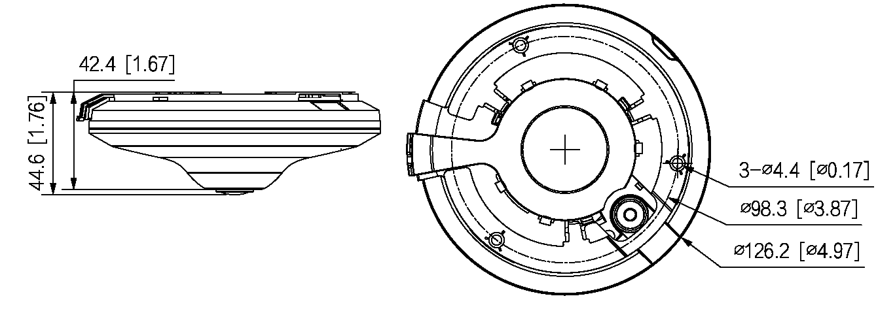


※ 型錄規格若與實機不符，以實機為準。
※ 公司保留修改此規格之權利，修改後不另行通知，實際內容請隨時來電洽詢。

